**Управление по образованию, спорту и туризму**

**Копыльского райисполкома**

**Государственное учреждение образования**

**«Средняя школа №3 г. Копыля»**

**Информационный час**

**«Как все успевать?»**

***Автор:***

***Квач Анастасия Эдуардовна,***

***педагог-психолог,***

***ГУО «Средняя школа №3 г. Копыля»***

***80171924986***

**2024**

**Как все успевать?**

**Цель**: познакомить учащихся со способами успешной организации своей работы.

**Задачи**: 1) развивать навыки организованного поведения и самостоятельной работы  
2) повышение учебной мотивации  
3) воспитывать у детей чувство ответственности.

**Вводная часть**

Зачем вообще нужно планирование? Можно ли обойтись без него? Каждодневное планирование – это прекрасная привычка, которая существенно помогает в жизни каждому человеку. Зная, что и когда нужно делать, можно не только справиться с повседневными задачами, но и повысить свою производительность труда, с максимальной эффективностью используя имеющееся в распоряжении время. Такие люди, которые планируют каждый свой день, неизменно добиваются успеха в работе и в личной жизни.

**Основная часть**

**Упражнение «Организация своего времени»**

**Цель**: выявление умений и навыков организовывать своё время*.*

- Я вам предлагаю проследить, сколько времени вы используете на ту или иную деятельность, пользуясь категориями времени. Перед вами вопросы. Попробуйте записать сколько времени вы тратите на данные виды деятельности.

- Сколько используете времени на отдых после школы?

- Сколько времени вы тратите на уроки ?

- Сколько времени вы проводите на улице ?

- Сколько времени тратите на просмотр телепередач,тиктока, ютуба?

- Сколько времени вы тратите на помощь по дому ?

- Сколько времени вы тратите на занятия по интересам: чтение книг, занятия в секции

- На что больше всего вы тратите своё время ?

- Как вы думаете, расходуя вот таким образом время, сможете ли вы всё успеть сделать?

-Какой вывод можно сделать?

Вывод.

- Время надо ценить.

**Упражнение «Распределение времени»**

Цель: Формирование у обучающихся умения распределять время на выполнение этапов плана.

Внимательно прочитай текст.

Маша приходит домой после занятий в 17.00. Ежедневно Маша распределяет свои дела по времени так: подготовка уроков -3 часа, чтение -30 мин, прогулка-1 час, прослушивание музыки -30 мин и в 22.00 ложится спать. Сегодня мама попросила помочь Машу: убрать квартиру (30 мин) и сварить компот (30 мин).

Попробуй определить: успеет ли Маша выполнить все запланированные дела, выполняя их последовательно (друг за другом)? Помоги Маше распределить время так, чтобы все дела были закончены до 21.00.

Примерный ответ:

А) Маша не успеет выполнить все дела, выполняя их последовательно.

Б) Маша может совместить некоторые дела по времени: прогулка+прослушивание музыки, (уборка+ прослушивание музыки), приготовление компота+ чтение (приготовление компота+ уборка).

Эффективно управляя временем, мы заметно увеличиваем личную продуктивность, достигаем всех поставленных целей и становимся настоящими хозяевами своей жизни. Рассмотрим способ повышения производительности при помощи **Матрицы Эйзенхауэра.**

Суть этого известного метода управления временем заключается в том, чтобы разделить все предстоящие дела на 4 категории: А(I) (самые важные и срочные), B(II) (значимые, но не слишком срочные), C (III) (срочные, но менее важные) и D (IV) (второстепенные и несрочные). 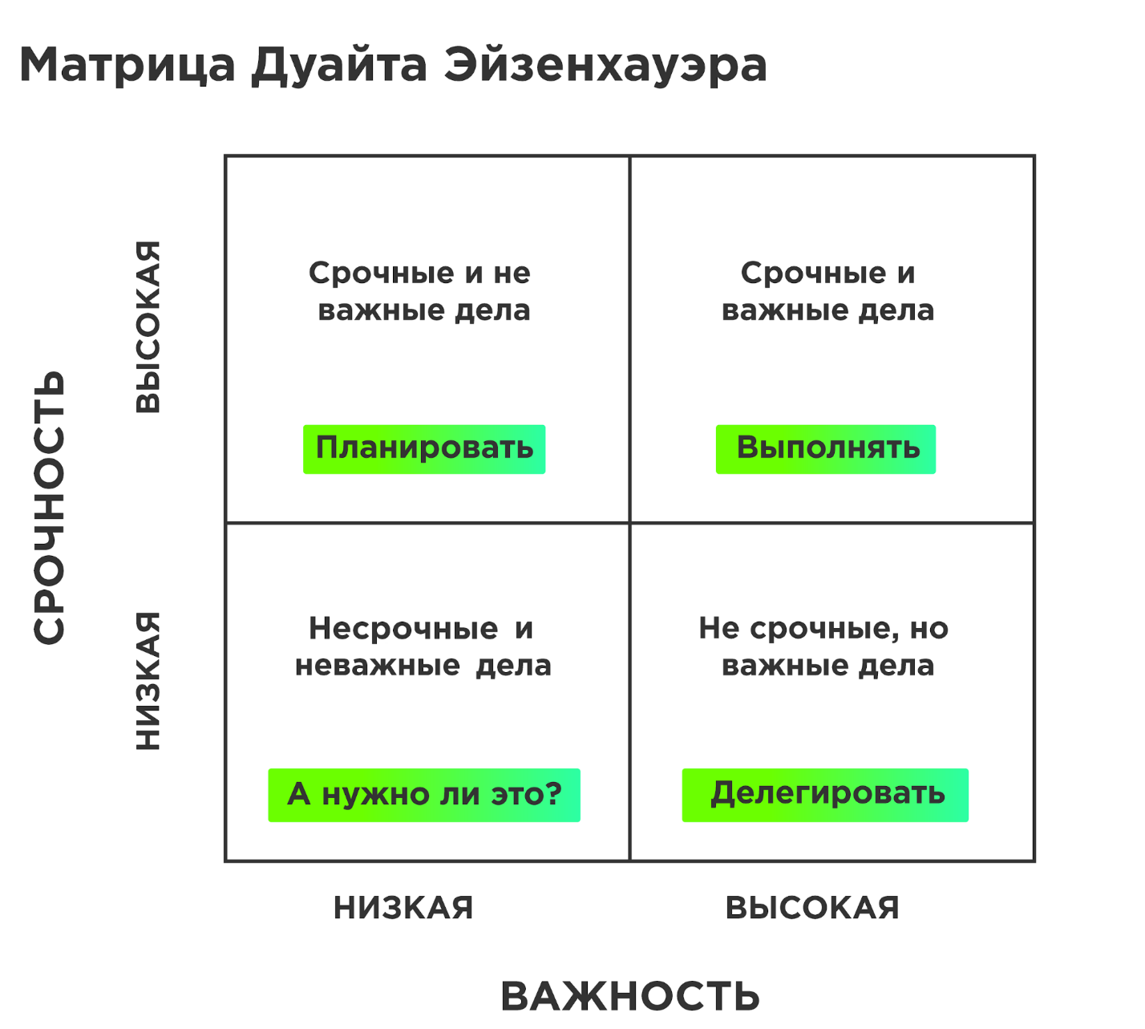

Рис.3

В первое время вы, возможно, будете неверно оценивать важность/срочность тех или иных дел, сразу же добавляя их в раздел А или В. Таким образом, можно перегрузить эти категории, по сравнению с остальными. Однако разобравшись и «набив руку», вы начнете быстро и точно расставлять свои приоритеты, заметно повысив личную продуктивность и успеваемость.

Спланируй дальнейшую работу над своим проектом, согласно Матрице Эйзенхауэра.

|  |  |  |
| --- | --- | --- |
|  | Срочные | Несрочные |
| Важные | А | В |
| Не важные | С | D |

**Рефлексия**

Ощущения от работы_______________________________________________

Самое ценное приобретение сегодня__________________________________

Трудности, замечания, пожелания.____________________________________

Ожидания от следующего занятия____________________________________